CÔ VÀ CÁC BÉ TRƯỜNG MẦM NON ĐẶNG CƯƠNG
“VUI HỘI TRĂNG RẰM 2023”

Mỗi dịp vui hội trăng rằm, các bé lại được vui rước đèn, múa lân, sư tử, được phá cỗ và nghe lại truyền thuyết về Chị Hằng và Chú Cuội trên cung trăng.
Trung thu 2023 các cô và bé trường mầm non Đặng Cương cũng tưng bừng bên những mâm cỗ trung thu đầy trái thơm, quả ngọt, bánh kẹo…. Những chiếc đèn lồng, đèn ông sao, những bản nhạc vui trung thu hòa cùng tiếng trống rộn rã múa lân sư tử đã đem đến cho các cô và bé đầy ắp tiếng cười, ấm áp, yêu thương. Cũng như mỗi dịp đón trung thu, nhà trường luôn nhận được sự quan tâm của cấp ủy đảng, chunhs quyền địa phương, các Ban ngành đoàn thể và các bậc phụ huynh.. Cô và trẻ các lớp cùng với phụ huynh không chỉ chuẩn bị các mâm cỗ trưng bày những sản vật của địa phương mà còn thể hiện sự khéo léo của đôi tay qua việc trang trí những chiếc đèn ông sao, bày mâm ngũ quả, trang trí đèn lồng, cắm hoa, những con vật hết sức ngộ nghĩnh mang đậm màu sắc dân gian, được hóa thân vào các nhân vật thông qua các hoạt động để các con có một mùa trung thu trọn ven niềm vui và ý nghĩa. Sau đây là một số hình ảnh.

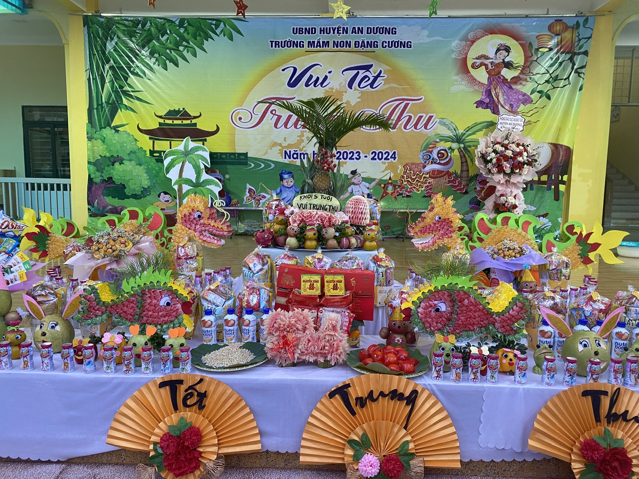

Mâm cỗ trung thu Trường MN Đặng Cương năm 2023
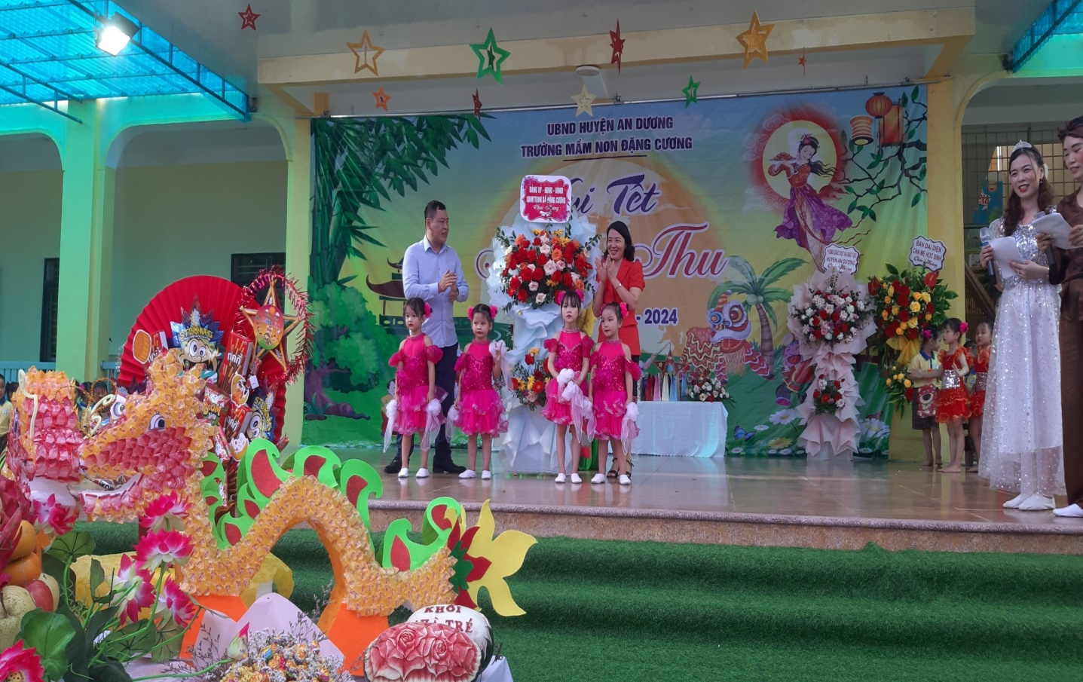
Ông Nguyễn Trung Hiếu- Phó CTUBND xã Đặng Cương tặng hoa chúc mừng các cô và cháu nhân dịp tết trung thu 2023
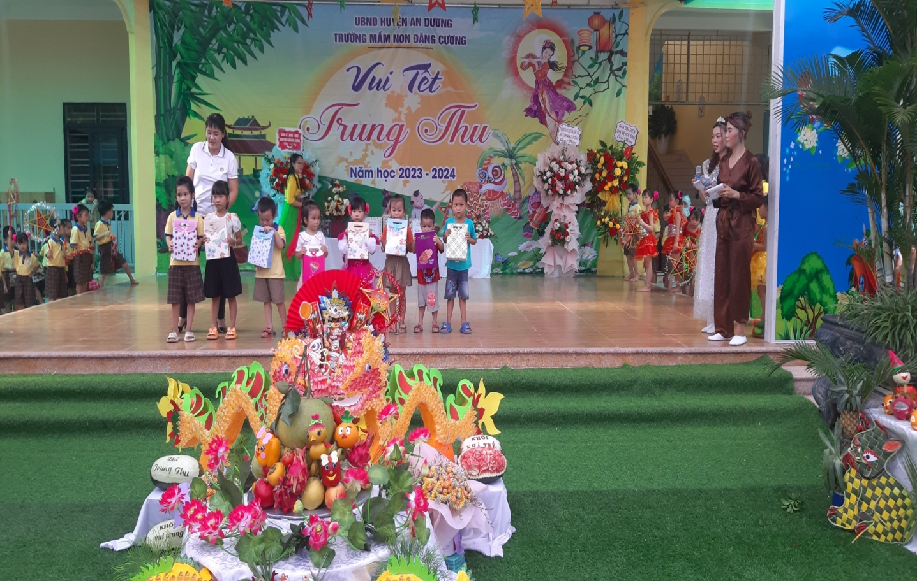
Bà Nguyễn Thị Thúy Hà- CT Hội phụ nữ xã tặng quà cho các bé có hoàn cảnh khó khăn nhân dịp tết trung thu 2023
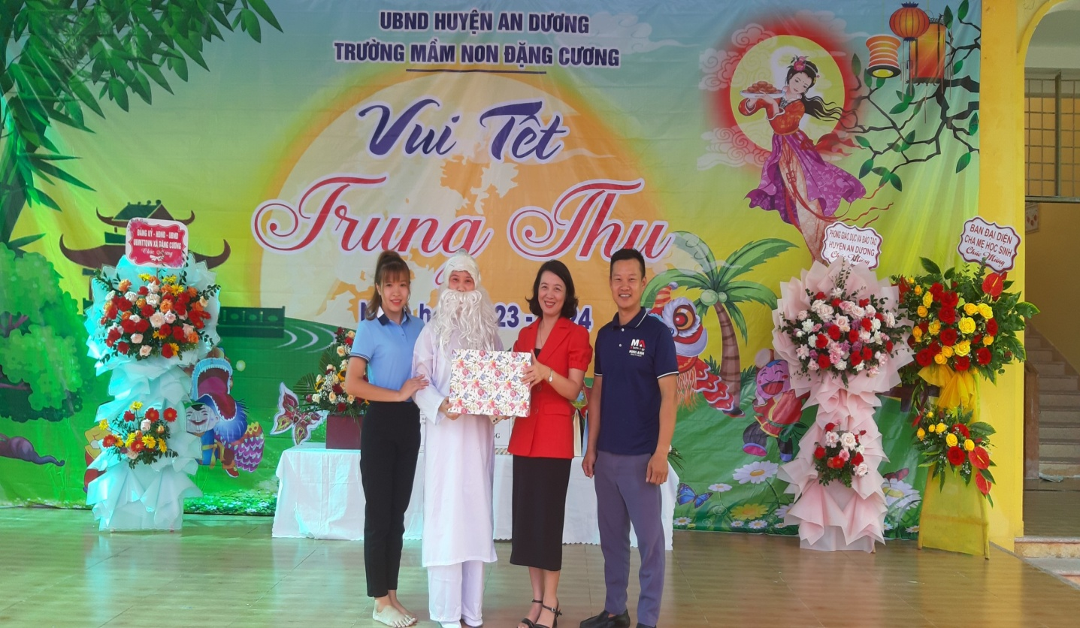
Ông Đỗ Văn Tùng- Trưởng ban đại diện CMHS tặng quà cho các cháu nhân dịp trung thu
Những tết mục văn nghệ đặc sắc được các cô giáo và các cháu tưng bừng biểu diễn bên mâm cỗ trung thu tạo không khí vui tươi và ấm áp.
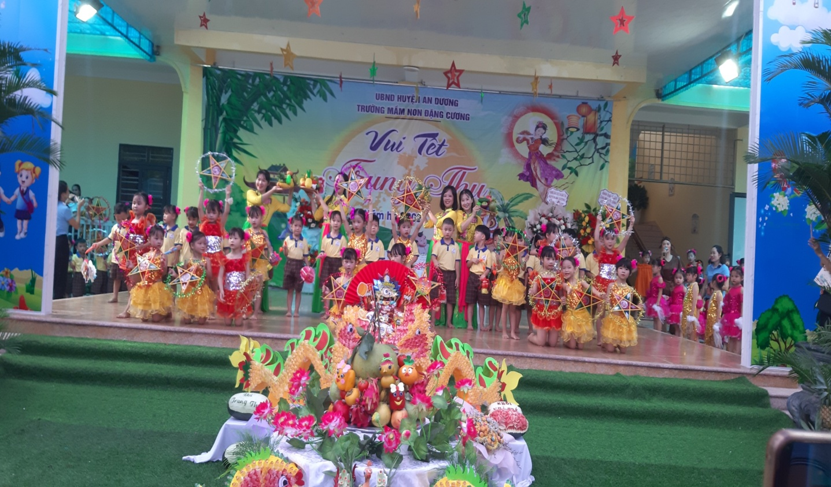
Tiết mục múa “ Tết suối hồng” của các cô giáo và các bé khối 5 Tuổi
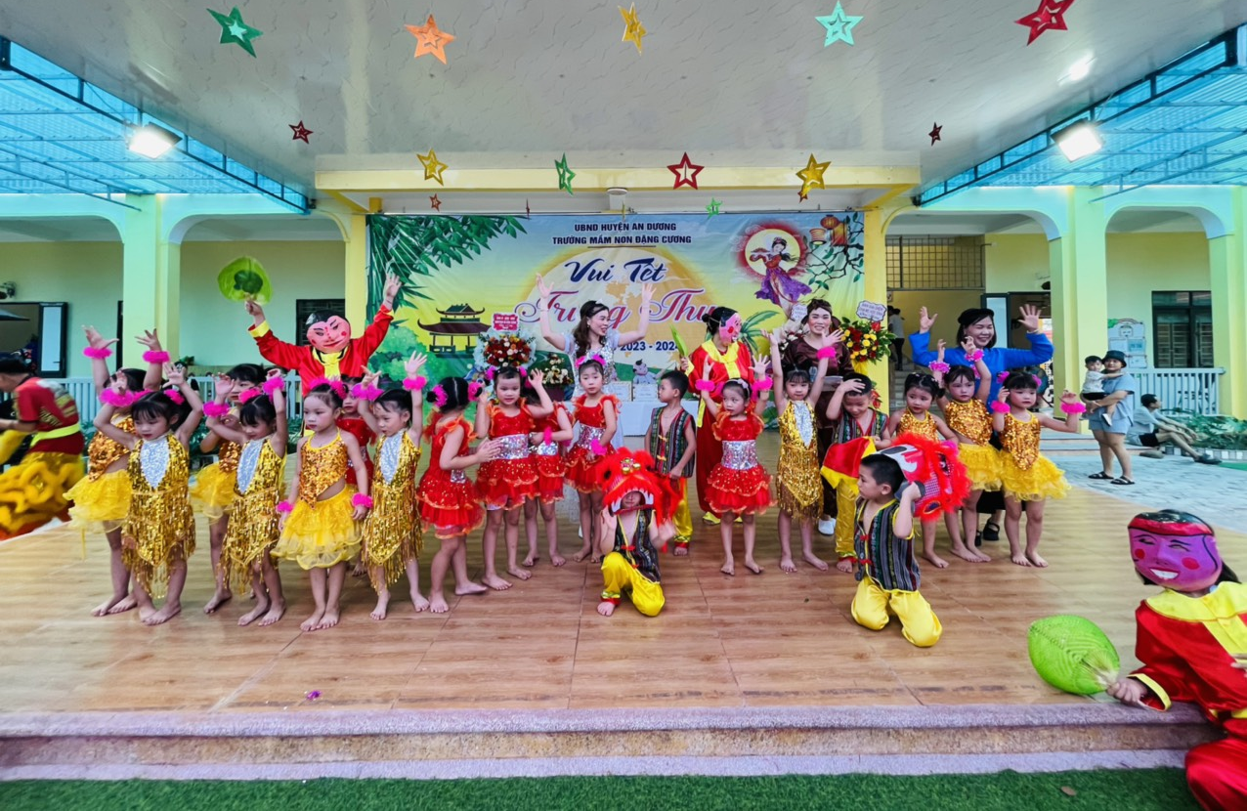
Tiết mục múa “ Thùng thình thùng thình” của cô và các bé trường Mn Đặng Cương cùng anh Cuội và chị Hằng Nga
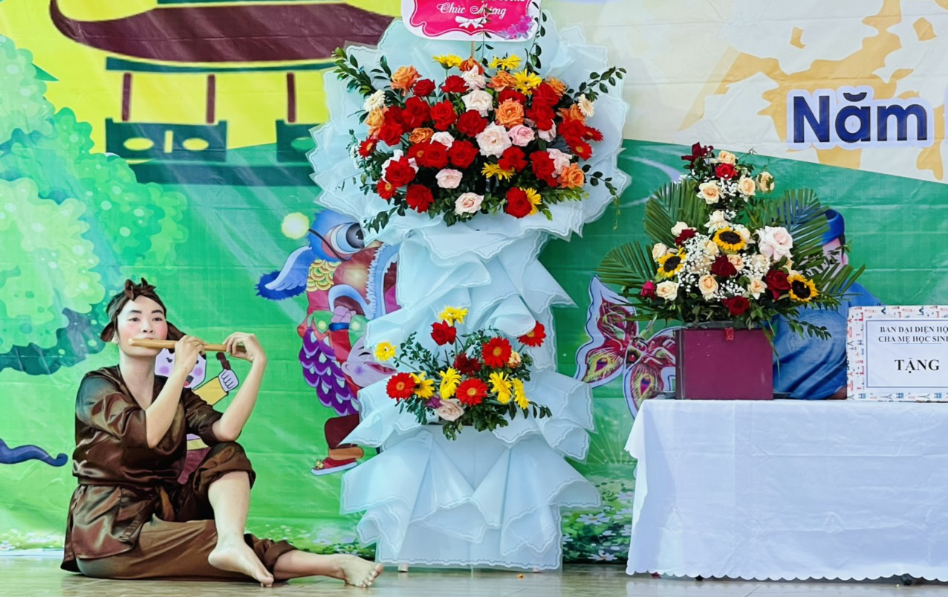
Các bé rất vui khi được gặp và giao lưu cùng anh Cuội
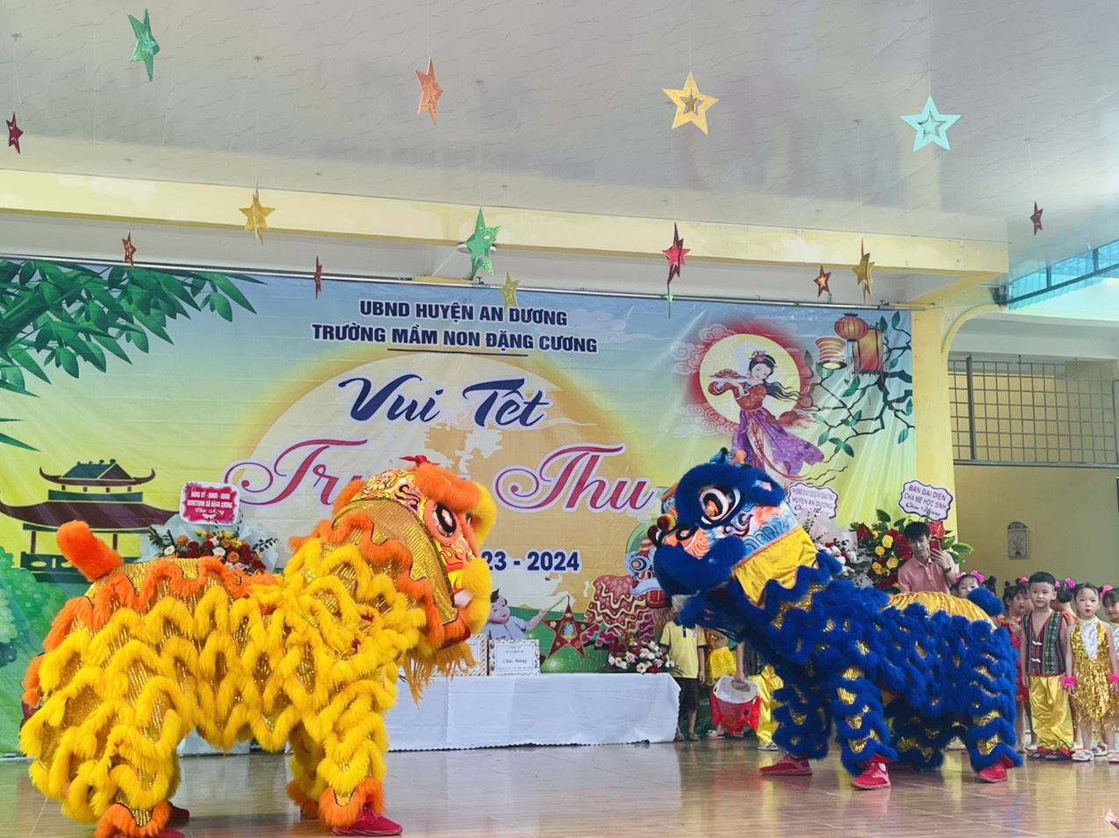

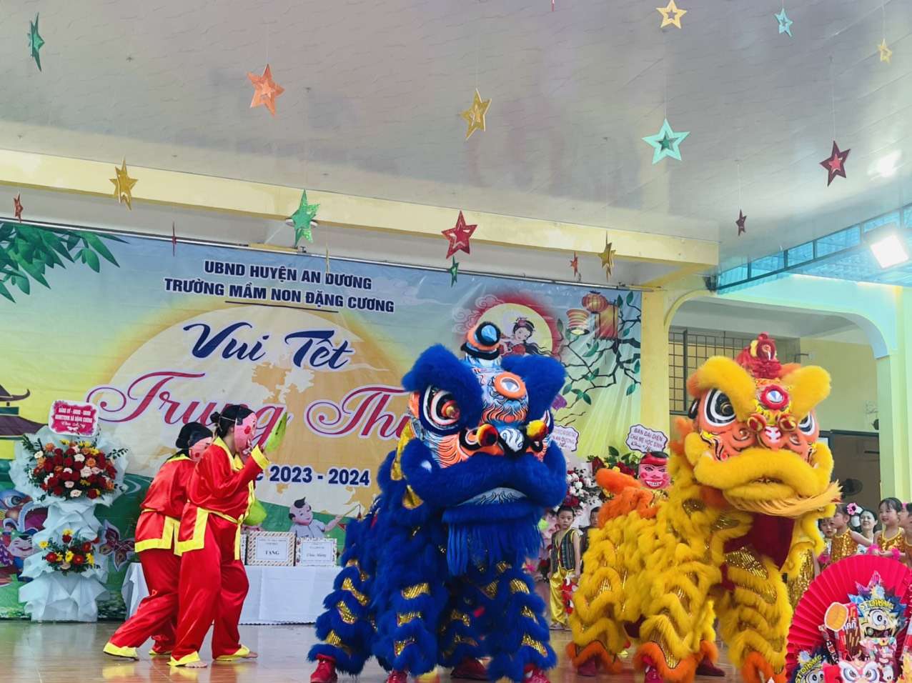
Hấp dẫn và sôi động nhất vẫn là màn múa Lân của các nghệ nhân trong đội múa Hòa- Lân -Đường thôn Hòa nhất đễn biểu diễn.
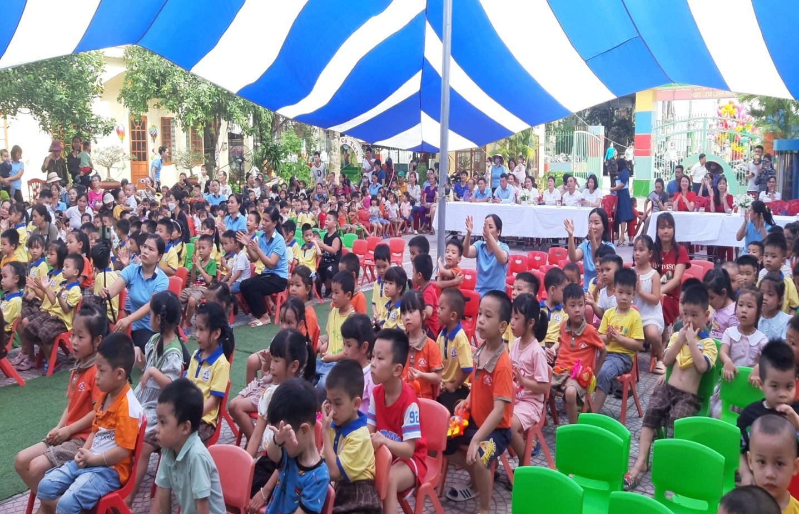
Không khí đón trung thu thật tưng bừng. Rất nhiều đại biểu và các bậc phụ huynh học sinh đến dự.
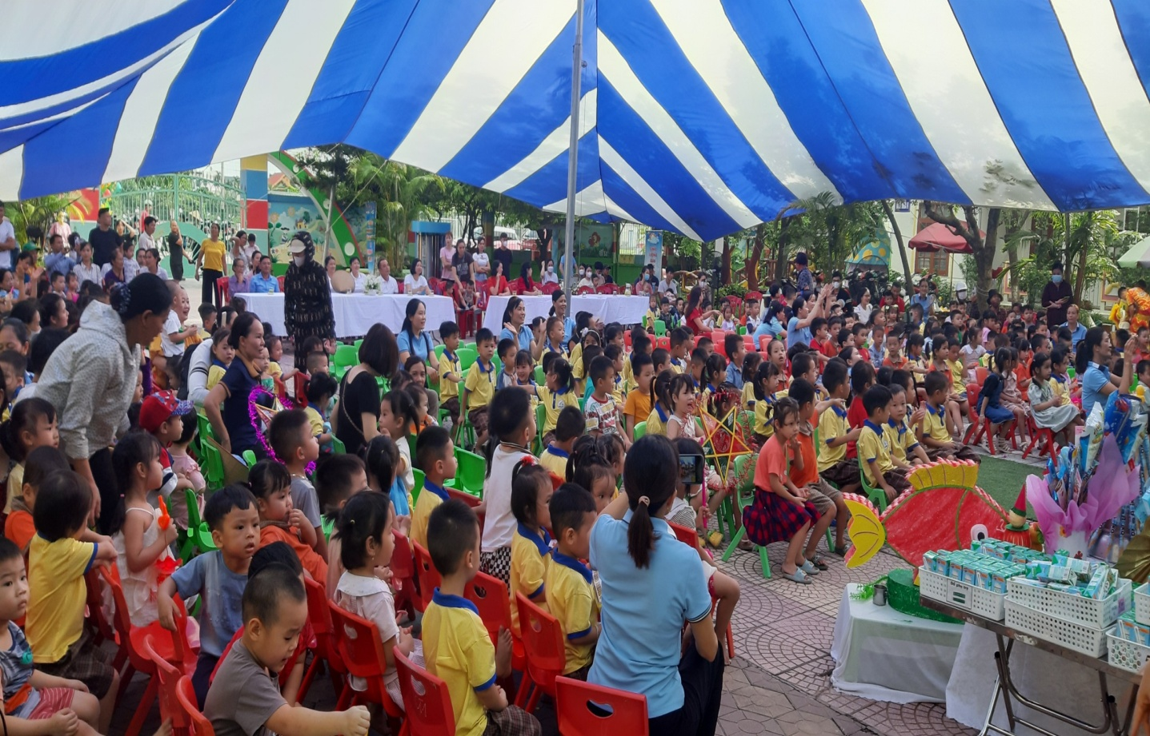

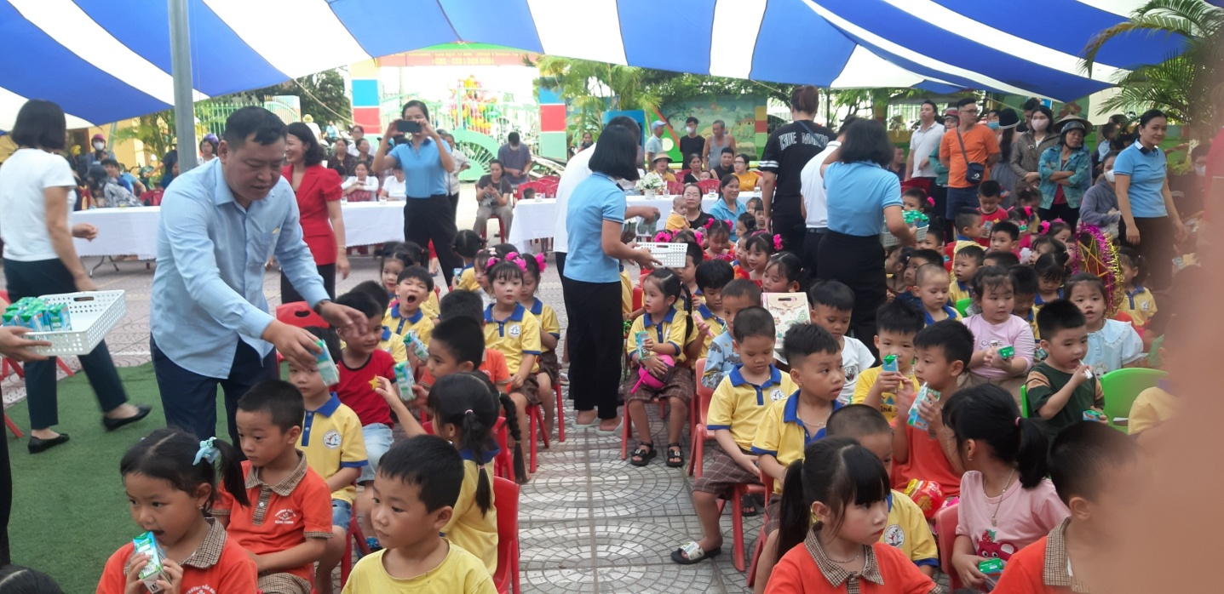
Các đại biểu tặng quà liên hoan cho các cháu nhân dịp trung thu
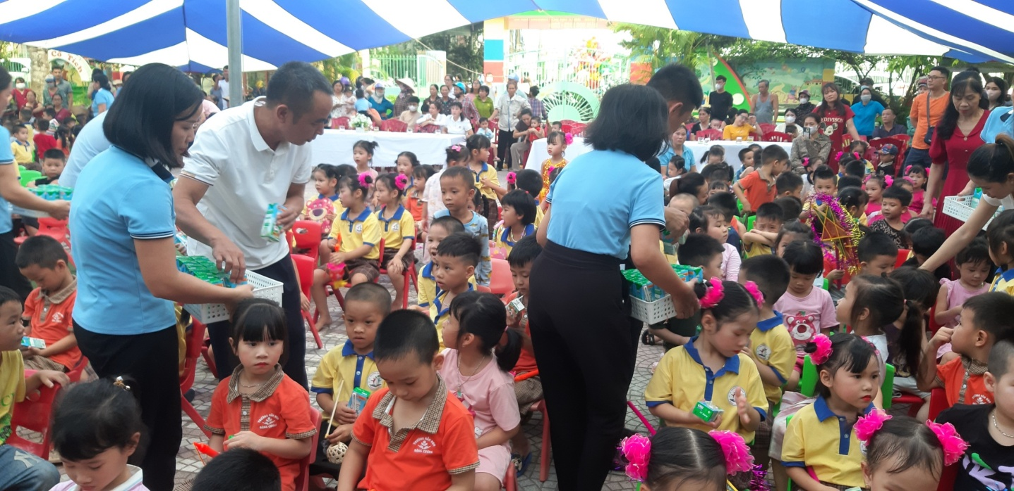
Trung thu 2023 là năm đem lại nhiều cảm xúc và đáng nhớ với cô và bé Trường mầm non Đặng Cương. Có được một trung thu sôi động tươi vui và ấm áp như vậy nhà trường xin trân trọng cảm ơn các ban ngành đoàn thể, Hội cha mẹ học sinh, phụ huynh đã giúp đỡ ủng hộ các lớp tạo động lực giúp đỡ cô giáo và nhà trường tiếp tục làm tốt hơn nữa công tác chăm sóc giáo dục trẻ, thực hiện thắng lợi nhiệ vụ năm học 2023-2024.

